睿牧是一套配套巡检机器人使用的终端APP产品，应用于机器人设备管理、运行检测、报警处置、远程控制等使用厂家，通过与云平台连接，方便用户进行机器人管理调度，并及时发现场景中的异常情况，进行追踪处置闭环；

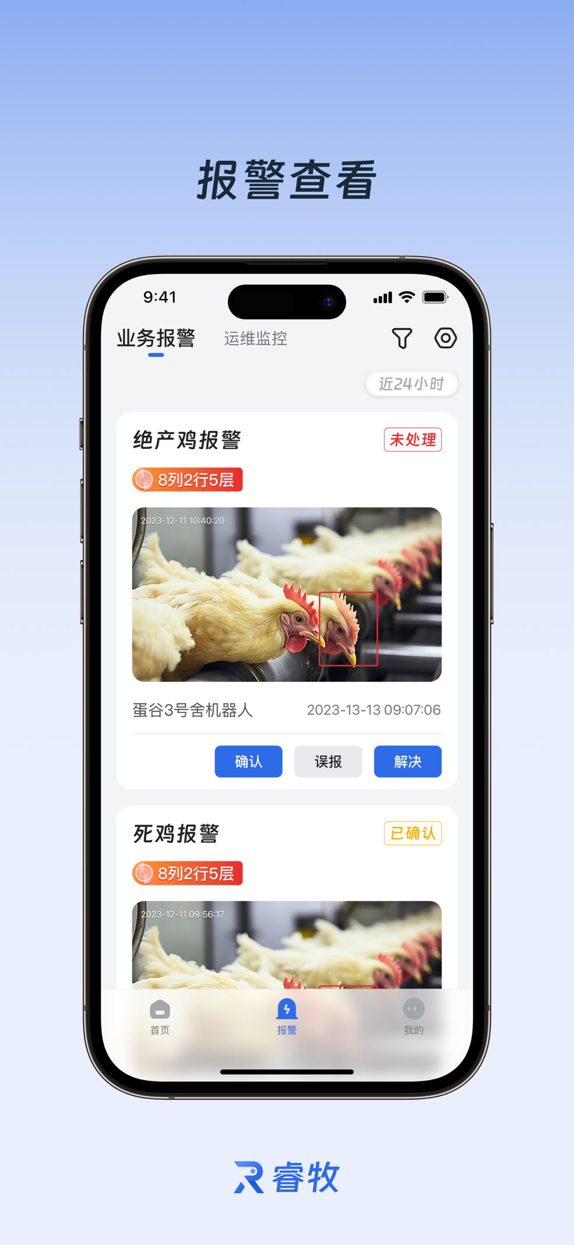

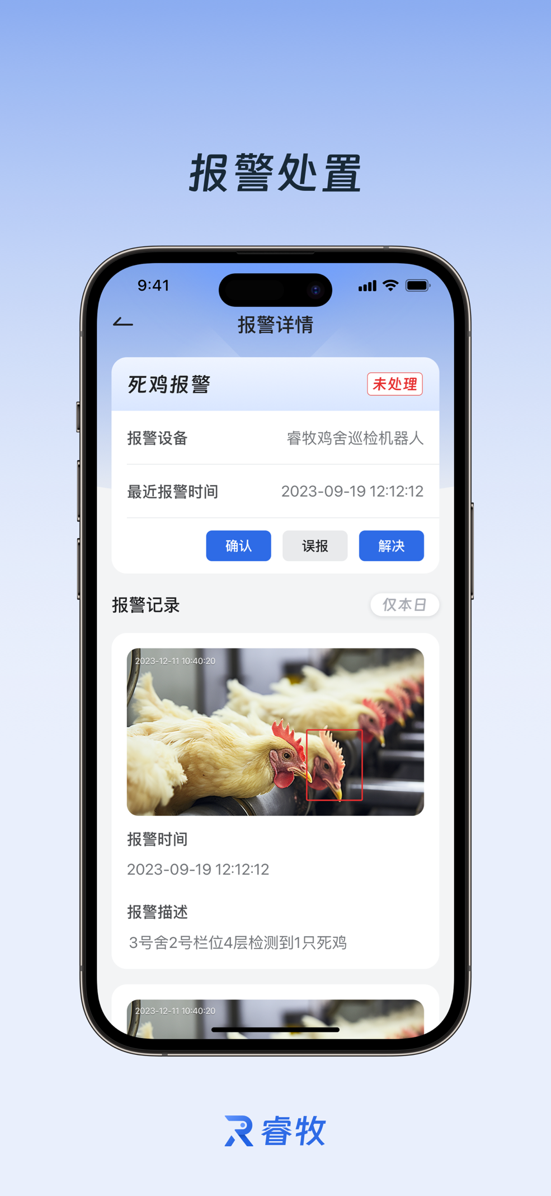

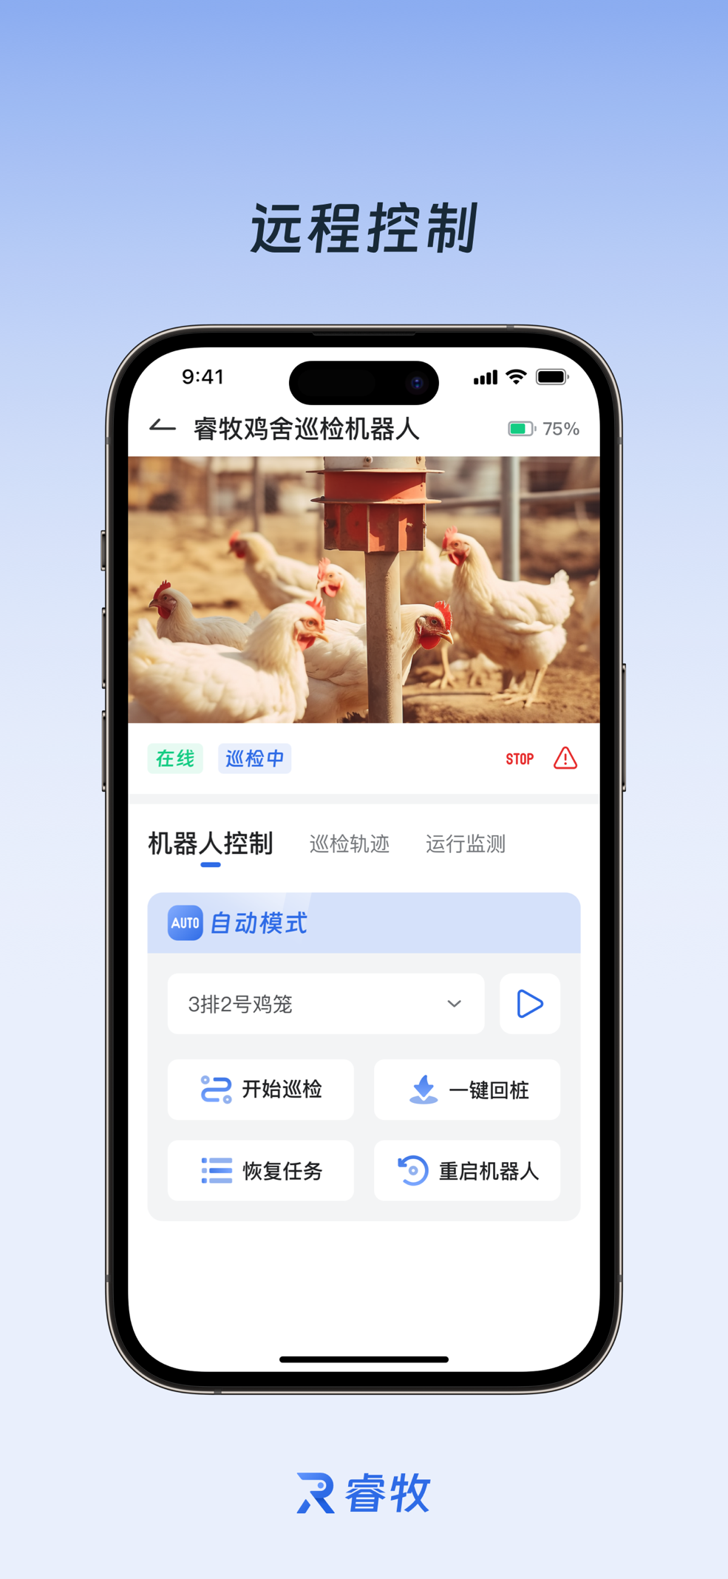

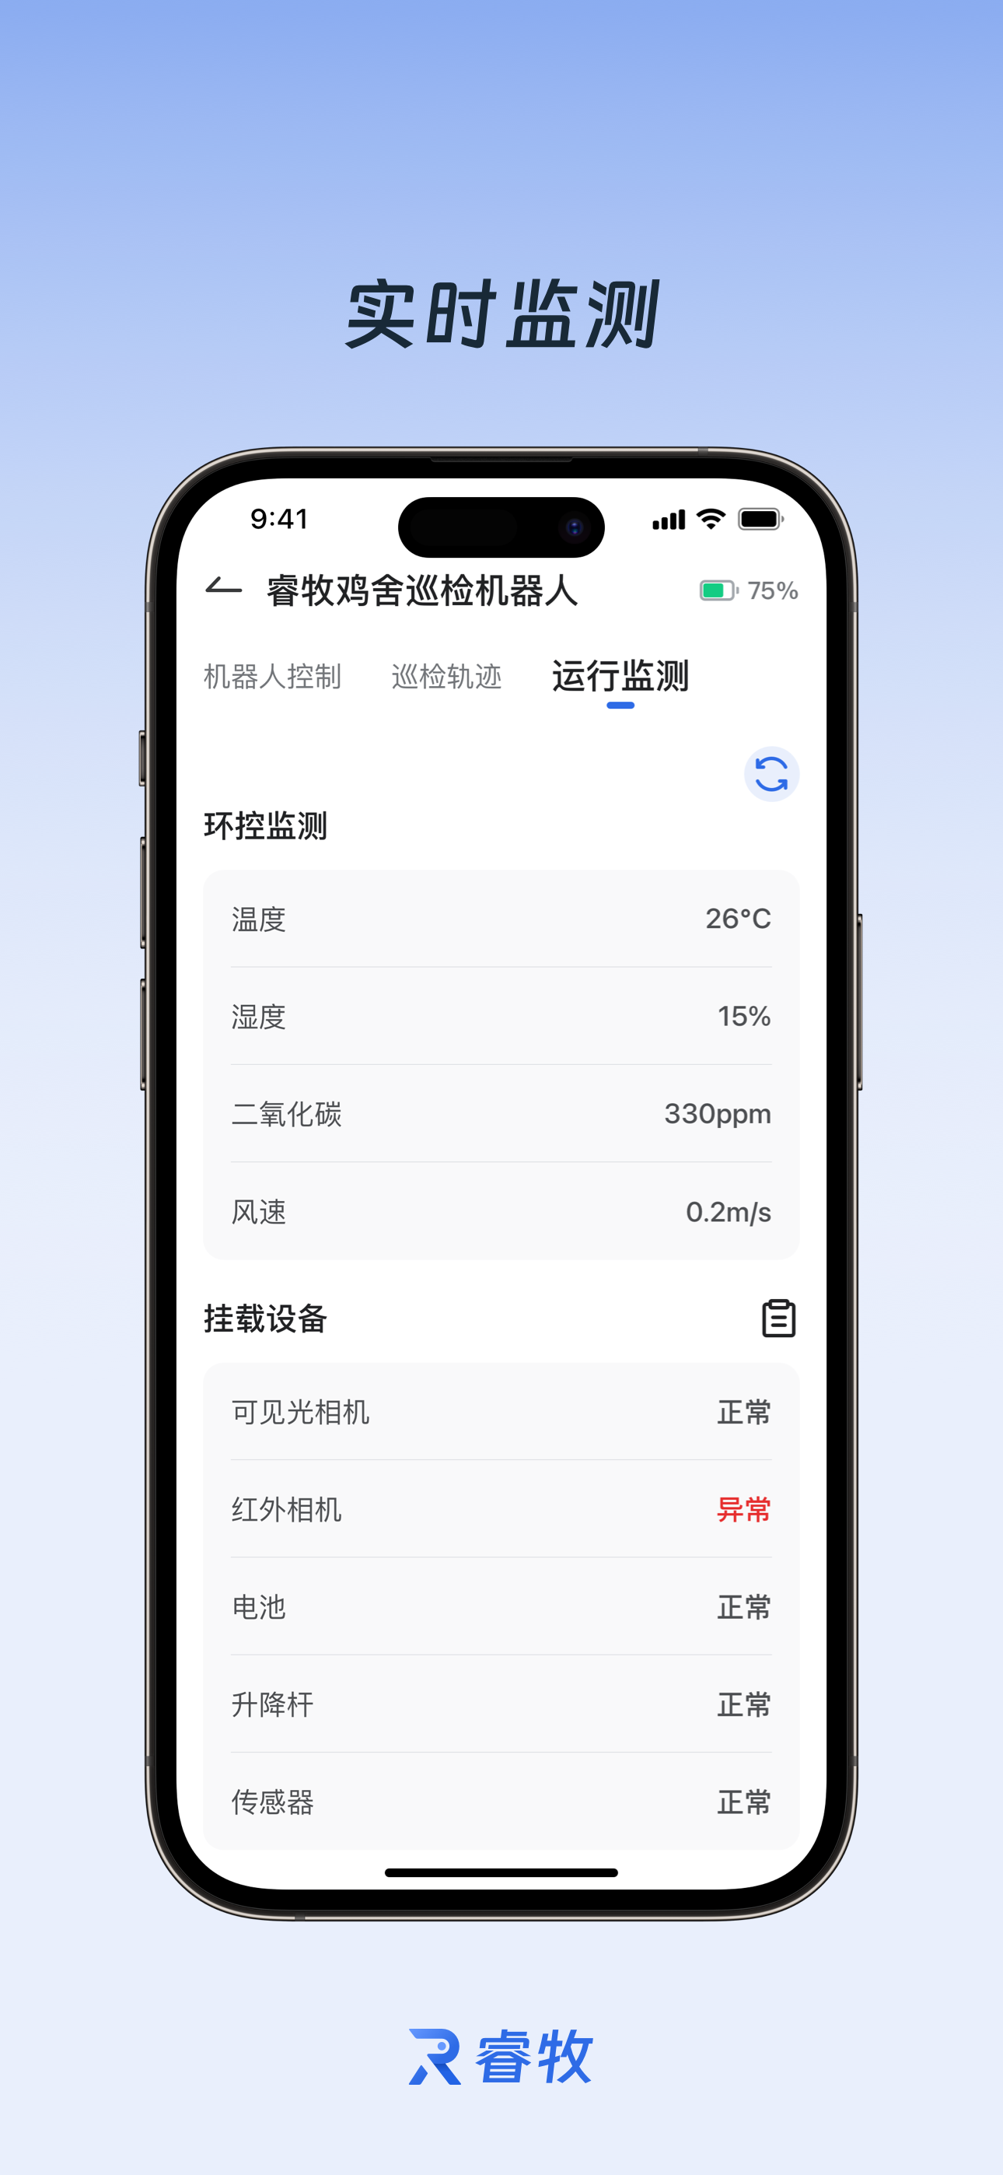

技术支持联系方式

邮箱：support@xinfrared.com

电话：4009983088